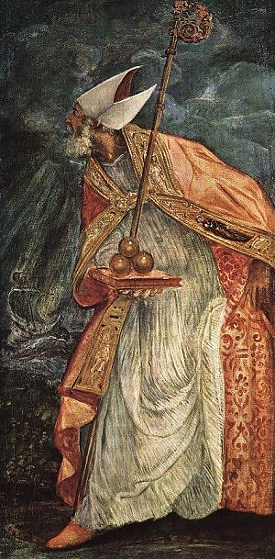
sv. Mikuláš
Nicolaus, ep. Myren.
Zpracoval: Jan Chlumský
Nezávazná památka: 6. prosince
Postavení: biskup
Úmrtí: s. IV.
Patron: Apulie, Lotrinska, Ruska, Řecka, Sicílie; cestujících, dětí, hasičů, hostitelů, lékárníků, lihovarníků, lodníků, kameníků, knihařů, ministrantů, mlynářů, námořníků, nevinně odsouzených, novomanželů, obchodníků, osob s hypotečními úvěry, pekařů, pracovníků parfumerie, právníků, přadlen, řezníků, rybářů, soudců, studentů, tkalců, vědců, výrobců svíček, zajatců, zemědělců; vzýván za šťastný sňatek, jako ochránce na cestách, proti vodním pohromám, proti strachu, kvůli znovuzískání odcizených věcí a na ochranu před zloději
Atributy: berla, biskupská mitra, kniha evangelií, tři zlaté koule nebo jablka, chleby, kostel, kotva, křtitelnice, loď, měšec; tři chlapci v kádi
ŽIVOTOPIS
Měl dobré srdce a stal se biskupem v městě Myra v maloasijské Lykii (na území dnešního Turecka). V době pronásledování, za vlády císaře Diokleciána, byl poslán do vyhnanství. Vrátil se a roku 325 se zúčastnil koncilu v Niceji. Pak navštívil v Římě papeže. Zemřel ve vysokém věku s pověstí svatosti. Je nejznámější pro ctnost milosrdné lásky.
ÚvAHY PRO MEDITACI

ČLOVĚK DOBRÉHO SRDCE
To podstatné, co o něm spolehlivě víme, je zde řečeno ve stručném životopise. Mikuláš se stal nejpopulárnějším světcem a jako u osobností, které patří mezi nejznámější, je do šířených zpráv něco přidáváno. Tuto skutečnost lze vztahovat i na svatého Mikuláše.
Byl mužem skromným a dobrého srdce. O něm ví každý i to, že dobré skutky konal potají, podle doporučení Pána Ježíše: "Když ty prokazuješ dobrodiní, ať neví tvá levice, co činí pravice" (Mt 6,3). Už z toho lze usuzovat, že tradovaná detailní vyprávění propracovali lidé podle svého a mnohé dobré činy světce nám zůstaly neznámy. To však nijak nebrání tomu, aby byl pro nás vzorem lásky, bez které se nelze dostat do nebe.
Je-li nám někdo milý, se zájmem nasloucháme tomu, co se o něm vypráví a toho, kdo je nejmilejší, chceme i následovat. Ve všem je část pravdy a moc lásky je veliká. Tyto zásady se týkají i tradovaných legendárních vyprávění, ačkoliv je nelze doložit spolehlivými důkazy.
Za místo Mikulášova narození je uváděno přístavní město Patara (vzpomínané ve Sk 21,1) na jižním pobřeží Malé Asie. Odhadovaná doba asi před rokem 270. Základy křesťanské výchovy přijal od rodičů, po nichž později zdědil nemalé jmění, kterého používal ke konání skutků milosrdné lásky.
Podle legendy se v rodném Mikulášově městě dostala do velké nouze jedna rodina šlechtického původu, v níž otec, který neměl na věno pro své tři dcery, chtěl prodávat jejich panenství. Mikuláš, aby je uchránil od údělu prostituce a zbavil nejhorší bídy, za noční tmy jim vhodil do okna měšec s penězi, dostačujícími jako věno pro první dívku. Totéž udělal ještě dvakrát a svými milosrdnými skutky utvrdil rodinu ve víře v Boží lásku a uchránil ji.
Po odhalení, aby se vyhnul pochvalným řečem i pro touhu po výhradní službě Bohu, se vydal na pouť do Svaté země. Životní příběh pokračuje vyprávěním o jeho plavbě na lodi plující do Egypta. Za velké bouře prý přepadla námořníky úzkost a v obavách, že nad živlem nezvítězí, prosili o modlitbu. Mikuláš se pln důvěry v Boží pomoc obrátil modlitbou k nebi a vichřice ustala a moře se uklidnilo. Nejen pro tento příběh, ale i pro dva pozdější, se Mikuláš stal patronem námořníků. Z Egypta navštívil Jeruzalém a další posvátná místa. Při rozjímání na poušti pocítil nutkání k návratu. Na zpáteční cestě se jednoho dne kolem r. 280, v brzkých ranních hodinách zastavil v kostele města Myra, asi v místě dnešní obce Demre, poblíž pobřeží. Zde se v předchozím dni biskupové lykijští usnesli na tom, že pro město zvolí za biskupa muže, který první vstoupí ráno do chrámu. Když tam našli modlícího se Mikuláše, vložili na něj ruce, aby z něj učinili místního biskupa.
Mikuláš se nepovažoval za hodného pro takový úřad, ale když nepomohly jeho námitky, podrobil se volbě. Žil asketickým životem a na biskupském stolci se stal vzorem opravdové lásky k Bohu i bližním.
V jednom vyprávění se uvádí, že studoval v Alexandrii a na zpáteční cestě zachránil život námořníkovi, který za bouřky spadl do moře. V další legendě se popisuje, že za zuřící bouře u pobřeží Lycie se námořníci dostali do nesnází a po volání o pomoc se mezi nimi objevil muž, který jim pomáhal s plachtami i lanem. Po bezpečném přistání šli prý poděkovat do kostela a v místním biskupovi poznali svého zachránce.
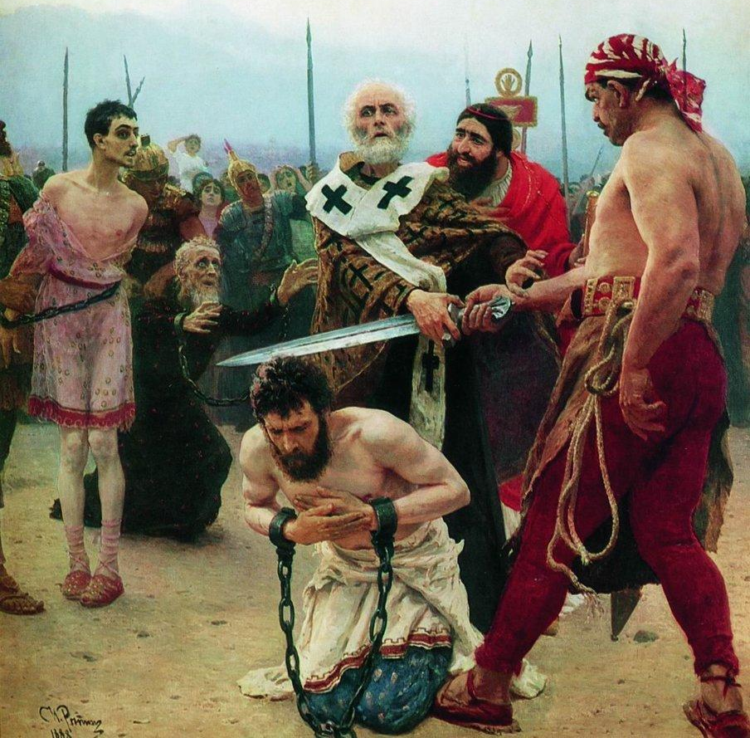
V dalším vyprávění se hovoří o Mikulášově pomoci za hladu a přetížených lodích, v jiném o zničení několika pohanských chrámů. Další legenda je o Mikulášově zásahu, když guvernér Eustach za úplatek odsoudil v Myře tři nevinné vojáky na smrt. Biskup, který se to dozvěděl od důstojníků u něho ubytovaných, přispěchal na místo popravy, vytrhl katovi zvednutý meč a pohrozil guvernérovi. Ten byl nucen přiznat svůj hřích a nevinné propustit. Ostatní přítomní přihlíželi biskupovu záchrannému vystoupení s úctou. Guvernér se chvěl strachem, aby nebyl u císaře obžalován, sliboval polepšení, proto se Mikuláš nad ním slitoval a odpustil mu. Příběh pak v jiné verzi pokračuje, v zájmu spravedlnosti, zjevením se Mikuláše císaři a prefektovi ve snu. (Nejstarší dochovaná verze je z počátku VI. stol.)
O Mikulášovi se píše, že byl pokorný a nikdy nevyhledával své vlastní cti, ale snažil se vždy šířit slávu Boží. Rozdával poučení, navštěvoval a těšil nemocné, vězně i zajatce. Sytil lačné a byl ochráncem dětí, zvlášť sirotků, vdov i všech lidí nevinně pronásledovaných. Vystupoval s laskavostí a mírností, ale za Kristovu víru statečně bojoval proti viditelným i neviditelným nepřátelům.
V horlivosti proti modlářským pověrám nepřestal ani za Diokleciánova pronásledování. Byl zajat, poslán do vyhnanství a vězněn. Utrpení snášel s vděčností a spoluvězně povzbuzoval na mysli a v důvěře v Boží Prozřetelnost, vykládajíce jim učení Kristovo.
Na svobodu se dostal až za císaře Konstantina Velikého. Roku 313 se vrátil do pastýřského úřadu v Myře.
Vypráví se, že v Mikulášově době docházelo, při nesplacení dluhu, k braní dítěte do zástavy, a to mohlo být prodáno na trhu s otroky. Také těmto rodinám biskup Mikuláš prý tajně pomáhal vkládáním potřebného obnosu do okna. Je mu dále přičítáno, že byl zřizovatelem škol a sirotčinců, které pak navštěvoval.
Mikulášovy atributy a četné patronáty se týkají uvedených příběhů. Nejčastěji je však znázorňován jako biskup, s knihou Písma sv. a třemi symbolickými jablky či zlatými koulemi, připomínajícími, že jeho evangelní láska zachránila před mravním otroctvím tři dcery, které do zkázy chtěl uvrhnout jejich zadlužený otec.
Mikuláš zemřel 6. prosince kolem poloviny IV. století a byl pohřben v kostele v Myře. Úcta k němu se začala šířit hned po smrti. Za svatého byl uznáván velmi brzy a uvádí se, že z jeho hrobu vytékaly dva prameny, které vracely lidem zdraví. Kult sv. Mikuláše asi po dvou staletích přesáhl oblast řecké církve a k největšímu rozšíření došlo od VIII. století v Rusku, kde se stal národním patronem. V Evropě se šířil od X. století v Německu, Francii a Anglii.
V roce 1087 řečtí imigranti, uprchlí před Turky, se 62 italskými námořníky se zmocnili v Myře všech ostatků sv. Mikuláše a převezli je do Bari v Apulii. Někde jsou označováni za piráty, jinde za zachránce ostatků před zneuctěním, pro ohrožení Saracény. Při otevření hrobu byla údajně objevena posvátná tekutina, kterou prý také převáželi. V italském městě Bari nechali ke cti sv. Mikuláše vystavět nádhernou baziliku. Po dobu stavby byly jeho ostatky, od 9. 5. 1087 do 29. 9. 1089, uloženy v kostele sv. Štěpána v Bari. Přenesení do krypty nové baziliky se účastnil papež Urban II., který ji zároveň posvětil. Zde pak údajně znovu začala z kostí vytékat čirá, olejovitá kapalina, která byla každoročně sbírána ve výroční den přenesení ostatků do Bari. Den 9. 5. je pro Bari svátkem a světec bývá také označován jako Mikuláš z Bari.
Jeho nejstarší životopis od Michaela Arkimandrittena (Abbot) pochází z let mezi r. 750 až 850. Za nejpravděpodobnější se pokládá doba kolem r. 815 a o tomto díle psal i sv. Metoděj. Na základě řeckých pramenů napsal v latině r. 880 Jan Deacon z Neapole biografii "Vita Nicolai Episcopia Beatie." Nejrozsáhlejší Mikulášův životopis pak v r. 1620 napsal Antonio Beatillo, jednalo se o sedm svazků.
V jihoněmecké oblasti byl sv. Mikuláš od středověku řazen na místo Erasma mezi 14. pomocníků v nouzi. Na východě se stal po P. Marii nejuctívanějším světcem.
PŘEDSEVZETÍ, MODLITBA
Dnes chci se vzpomínkou na tři zlatá jablka vykonat tři dobré skutky a hned si stanovím, čím druhé potěším.
Bože, dárce všeho dobra, vyslyš naše pokorné prosby a na přímluvu svatého biskupa Mikuláše stůj při nás v každém nebezpečí a veď nás bezpečnou cestou ke spáse. Prosíme o to skrze Tvého Syna Ježíše Krista, našeho Pána, neboť on s Tebou v jednotě Ducha svatého žije a kraluje po všechny věky věků. Amen
(závěrečná modlitba z breviáře)
POZNÁMKA
Vysvětlení k některým tradicím:
Jedna verze příběhu o obdarování třech dívek hovoří o tom, že třetí vhozený měšec s penězi neplánovaně dopadl do zavěšené, sušící se punčochy. To vedlo k tradici dávání punčoch za okno a k jejich používání jako dárkového balení.
Ve středověku vznikly tzv. biskupské chlapecké hry (ludus episcopi puerorum). Začaly v X. století v Porýní na klášterních školách a měly podporu Theofany, řecké manželky císaře Oty II. Původně při nich jeden žák přebíral i s berlou funkci představeného kláštera a jeden den v roce v zastoupení patrona Mikuláše vládl klášteru i škole. Zprvu to bývalo na svátek betlémských neviňátek a asi ve XIII. století došlo k přeložení na den sv. Mikuláše. Později se v předvečer 6. prosince vytvořila hra s nadělováním, při které v Německu doprovázel postavu Mikuláše čeledín Ruprecht, který rozdával dětem dárky, popřípadě je káral za nesprávné chování. K tomu účelu se do tradičního Mikulášova doprovodu dostali anděl a čert, kteří si podle povahy Ruprechtův úkol rozdělili. Kde byla o tyto návštěvníky nouze, dávala se do okna pověstná punčocha nebo něco jiného, v čem děti ráno našly vytoužené dárky. Někde se čertův doprovod a hodnocení dětí odvozuje z Mikulášových návštěv škol. Zmiňované sobotní hodnocení zvané examen, při kterém docházelo i na trestání metlou v ruce ředitelova pomocníka (jemuž se přikládá proměna v čerta), je uváděno až ve středověku. Lidové tvořivosti to však nevadí.
Stejně tak změna sv. Mikuláše v Dědu Mráze na území Ruska, s nahrazením mitry kožešinou podšitou kapucí, měla zjevně ateistické pozadí. Ruskému lidu nebylo možné vzít sv. Mikuláše přímo a nejspíš proto byla volena přeměna. Také do Severní Ameriky se dostal sv. Mikuláš v jistých přeměnách. Legendy o něm se propojily s tradicí severského folklóru až do podoby kouzelníka a vznikl dobrý Santa Claus, přijíždějící na saních tažených soby. Mikuláš je podle zemí označován dosti různě: Nicolas, Nikolaj, Niklas, Klaus, Claus, Klaes, Claes, Nils.
Při napodobování sv. Mikuláše jde o to, že má dárky vždycky po ruce. V Rakousku např. chodí "Nikolo" s čertem "Krampusem", v Anglii Father Christmas, ve Francii Saint Nicolas, v Holandsku Sinterklaas, v Portugalsku Pai Natal, v Turecku Noel Baba.

Se souhlasem autora ze stránek www.catholica.cz přeložil a připravil k tisku, Iosif Fickl

